璟秀欣苑公租房项目户型图
户型介绍：共计3种户型。
中套型一居
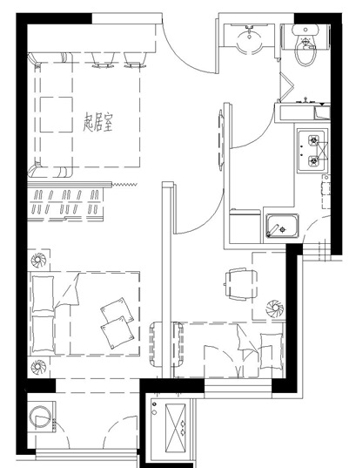

房屋套型：中套型
户型编号：D、D反
建筑面积：约51.41-51.91㎡
房屋朝向：南/西
房屋租金：约1593.71-1609.21元/月

中套型两居

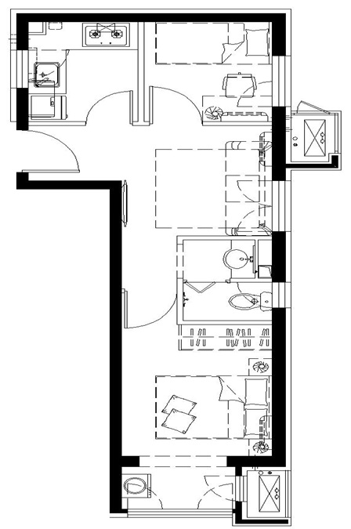

房屋户型：中套型
户型编号：C
建筑面积：约54.11㎡
房屋朝向：东西+北
房屋租金：约1677.41元/月

大套型两居
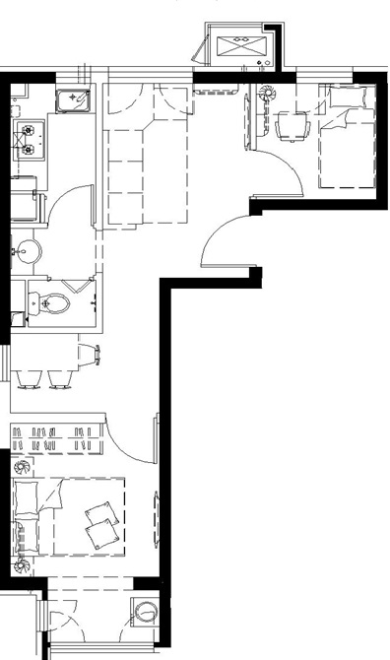

房屋户型：大套型
户型编号：A、A反
建筑面积：约57.37-57.74㎡
房屋朝向：东南/东南+西/南北+西
房屋租金：约1778.47-1789.94元/月

